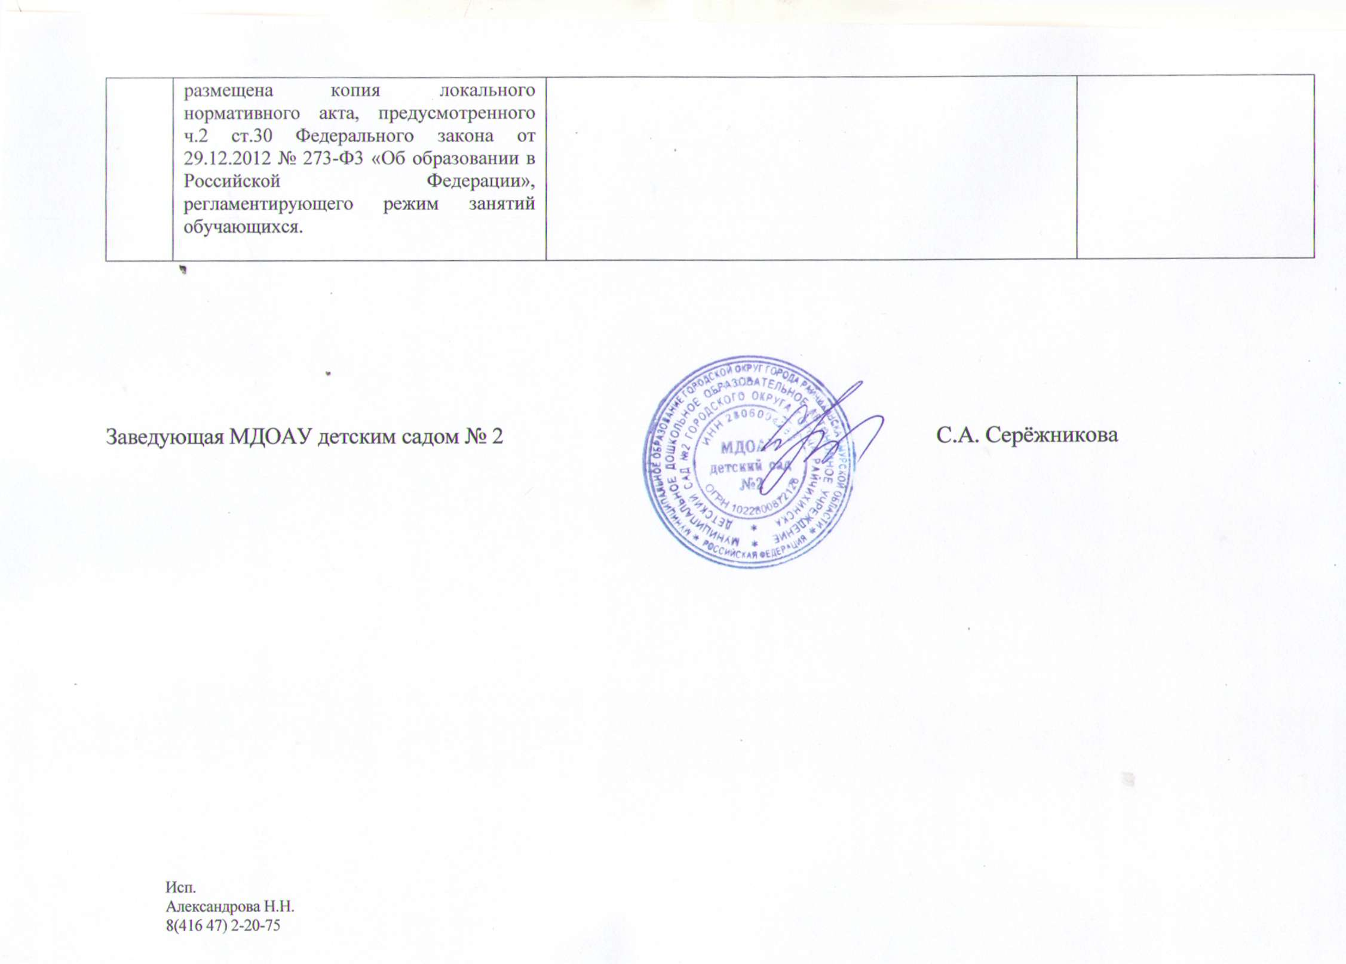Муниципальное дошкольное образовательное автономное учреждение детский сад № 2 городского округа города Райчихинска

УТВЕРЖДАЮ

Заведующая МДОАУ детским садом № 2

___________С.А. Сережникова

Приложение 1к приказу № 40/2

от 02.09.2019г.

**Учебный план**

**оказания платных образовательных услуг**

**на 2019-2020 учебный год**

Учебный план разработан в соответствии с:

* Федеральным законом от 29.12.2012 г. № 273-ФЗ «Об образовании в Российской Федерации»;
* Постановлением главного государственного санитарного врача РФ от 15.05.2013 г. № 26 «Об утверждении СанПиН 2.4.1.3049-13 «Санитарно-эпидемиологические требования к устройству, содержанию и организации режима работы дошкольных образовательных организаций»;
* Приказом Министерства образования и науки РФ от 30.08.2013 г. № 1014 «Об утверждении порядка организации и осуществления образовательной деятельности по основным общеобразовательным программам - образовательным программам дошкольного образования»;
* Постановлением Правительства Российской Федерации от 15 августа 2013 гола № 706 «Правила оказания платных образовательных услуг»;
* Уставом МДОАУ детского сада № 2 городского округа города Райчихинска;
* Положением о платных образовательных услугах в МДОАУ детском саду № 2 городского округа города Райчихинска.

Дополнительное образование детей в МДОАУ детский сада № 2 городского округа города Райчихинска (далее – МДОАУ д/с № 2) направлено на формирование и развитие их творческих способностей, удовлетворение их индивидуальных потребностей в интеллектуальном, нравственном и физическом совершенствовании, формирование культуры здорового и безопасного образа жизни, укрепление здоровья, на выявление и поддержку детей, проявивших выдающиеся способности.а также на организацию их свободного времени. Дополнительное образование детей обеспечивает их адаптацию к жизни в обществе, профессиональную ориентацию.

Детский сад - первая ступень системы общего образования, главной целью которой является всестороннее развитие ребенка. Большое значение для развития дошкольника имеет организация системы дополнительного образования в МДОАУ д/с № 2, которое способно обеспечить переход от интересов детей к развитию их способностей. Развитие творческой активности каждого ребенка представляется главной задачей современного дополнительного образования в ДОУ и качества образования в целом.

Учебный план оказания платных образовательных услуг отражает:

* специализацию дополнительной образовательной деятельности (далее - ДОД);
* продолжительность ДОД;
* виды ДОД;
* количество ДОД, часов.

Направленности дополнительных общеразвивающих программ (далее - Программ) соответствуют интересам и потребностям дошкольников, учитывают реальные возможности их удовлетворения в МДОАУ д/с № 2, помогают ребенку сформировать собственную ценностную и действенную позицию, стимулируют его самообразование и саморазвитие.

Для реализации Программ МДОАУ д/с № 2 создает следующие необходимые условия:

* изучение спроса родителей (законных представителей) на предоставляемые платные образовательные услуги;
* соответствие действующим санитарным правилам и нормативам;
* соответствие требованиям по охране и безопасности здоровья потребителей платных образовательных услуг;
* кадровое обеспечение.

Программы обеспечивают целостность образовательного процесса, содействуют эффективному решению преемственности при постепенном переходе из одной возрастной группы в другую. Содержание Программ способствует развитию детей дошкольного возраста

Программы реализуются во вторую половину дня за рамками освоения основной общеобразовательной программы дошкольного образования МДОАУ д/с № 2 с 17.00 до 17.30 часов.

**1 корпус**

|  |  |  |  |  |
| --- | --- | --- | --- | --- |
| **Возрастная группа** | **Количество ДОД в неделю** | **Длительность ДОД** | **Длительность ДОД в неделю** | **Количество ДОД за год** |
| **Александрова Ольга Анатольевна «Чудесница (ручной труд)»** | | | | |
| подготовительная группа (6-7 лет) | 1 | 25 | 25 | 30 |
| **Губа Ирина Анатольевна «Юный художник» (нетрадиционное рисование)** | | | | |
| 2-я средная группа (4-5 лет) | 1 | 15 | 15 | 32 |
| **Елпатова Ольга Анатольевна«Ритмика» (танцевально-ритмическая гимнастика)** | | | | |
| Подготовительная группа (6-7 лет) | 2 | 30 | 60 | 64 |
| **Смышляева Елена Михайловна«Акварелька» (нетрадиционное рисование)** | | | | |
| младшая группа (3-4 лет) | 1 | 12 | 12 | 32 |
| **Шумова Татьяна Валерьевна«Мир оригами» (ручной труд)** | | | | |
| старшая группа (5-6 лет) | 1 | 20 | 20 | 36 |
| **Ван Елена Николаевна «буквица» (обучение грамоте)** | | | | |
| старшая группа (5-6 года) | 1 | 20 | 20 | 34 |
| **Юдина Альбина Витальевна «Веселята» (художественно-эстетическое)** | | | | |
| Средняя группа (4-5 года) | 1 | 15 | 15 | 36 |
| **Гармаш Валентина Константиновна «Занятия с логопедом» (формированию правильного звукопроизношения)** | | | | |
| Подготовительная группа (6-7 лет) | 1 | 25 | 25 | 32 |

**2 корпус**

|  |  |  |  |  |
| --- | --- | --- | --- | --- |
| **Возрастная группа** | **Количество ДОД в неделю** | **Длительность ДОД** | **Длительность ДОД в неделю** | **Количество ДОД за год** |
| **Банина Елена Владимировна «Волшебный стежок» (прикладное творчество)** | | | | |
| Старшая группа (5-6 лет) | 1 | 20 | 20 | 32 |
| **Горковенко Елена Леонидовна «Умелые ручки» (прикладное творчество)** | | | | |
| старшая группа (5-6 лет) | 1 | 20 | 20 | 32 |
| **Говоруха Зоя Викторовна «Мукосолька» (тестопластика)** | | | | |
| Подготовительная группа (6-7 лет) | 1 | 25 | 25 | 28 |
| **Юдина Альбина Витальевна «Веселята» (художественно-эстетическое)** | | | | |
| Средняя группа (4-5 года) | 1 | 15 | 15 | 32 |
| **Рожкова Ольга Викторовна «Занятия с логопедом» (формированию правильного звукопроизношения)** | | | | |
| Подготовительная группа (6-7 лет) | 1 | 25 | 25 | 32 |
| **Супруненко Светлана Викторовна «Волшебное тесто»** | | | | |
| вторая младшая группа (3-4 лет) | 1 | 12 | 12 | 36 |
| **Стефановская Елена Николаевна «Волшебные шарики» (нетрадиционное рисование)** | | | | |
| вторая младшая группа (3-4) | 1 | 12 | 12 | 36 |